Творческий проект «Телевидение»
ВИД ПРОЕКТА: Групповой, среднесрочный.
ТИП ПРОЕКТА: Творчески – игровой.
УЧАСТНИКИ ПРОЕКТА: Дети старшей группы, воспитатель, родители воспитанников
ВОЗРАСТ ДЕТЕЙ: 5 -6 лет
ЦЕЛЬ: Воспитание социальной осведомленности.
ЗАДАЧИ:
• Расширить знания детей о телевидении
• дать представление об особенностях телевизионных профессиях
• обогащать словарь детей
• развивать диалогическую, монологическую и связную речь
• развивать творческую активность
• развивать умение распределять роли в сюжетных играх; правильно строить сюжет
• воспитывать социальные отношения в игре
АКТУАЛЬНОСТЬ ПРОЕКТА:
Тема проекта «Телевидение» была выбрана не случайно. Только содержательные игры создают условия для разнообразной речевой практики детей. В современном обществе ребенок дожжен быть социально адаптирован, раскрепощен в общении, уметь отстаивать свою позицию. Играя в телевизионные игры, дети раскрепощаются, представляя себя артистами, развиваются их творческие способности, словарь, монологическая и диалогическая речь, что очень важно для личности ребенка. Эта тема максимально соответствует заданной цели и поставленным задачам.
ОЖИДАЕМЫЙ РЕ3УЛЬТАТ:
• Обширные знания детей о телевидении, телевизионных профессиях.
• Обогащенный словарь детей.
• Развитые коммуникативные навыки.
• Усовершенствованная связная, диалогическая и монологическая речь.
• Развертывание в самостоятельной деятельности специфических ролевых действий и ролевой речи.
• Непринужденные социальные отношения в сюжетно – ролевой игре.
РЕСУРСНОЕ ОБЕСПЕЧЕНИЕ:
• Телевизор (атрибут)
• Видеокамера (атрибут)
• Микрофон с логотипом (атрибут)
• Костюмы и элементы костюмов для игр
• Эмблема телеканала
• Игрушки Хрюша, Степашка, Каркуша
• Декорации для сопутствующих игр
Познавательная деятельность:
1. Экскурсия в дом культуры.
2. Приглашение оператора, работающего на телевидении, на занятие.
3. Просмотр видеофильма о людях телевизионных профессий «За кадром».
4. Чтение литературы:
- о создании телевидения
- об изобретателях телевизора
- о различных телевизионных профессиях
- телевизионные журналы
- различные интервью с известными людьми
- о первых фильмах (немое кино)
5. Просмотр «немого кино».
6. Просмотр мультфильмов.
7. Просмотр сюжетов об изготовлении мультфильмов.
Художественно- продуктивная деятельность:
1. Конструирование «Телебашня».
2. Составление альбома «В гостях у сказки.
3. Рисование «Диктор новостей на экране телевизора».
4. Лепка из пластилина «Степашка».
5. Лепка из соленого теста «Хрюша и Каркуша».
6. Рисование «Раскрасим Хрюшу и Каркушу».
7. Коллаж «Герои детских мультфильмов».
8. Рисование «Мы - мультипликаторы».
9. Изготовление атрибутов к сюжетно-ролевой игре «Телевидение» вместе с воспитателем.
10. Лепка из пластилина «Видеокамера».
11. Конструирование из бумаги «Телевизор».
Игровая деятельность:
Игры-драматизации:
1. «Диктор новостей».
2. «Интервью с медицинской сестрой».
3. «Интервью с заведующей».
4. «Интервью с поваром».
5. «Я - оператор».
6. «Я - корреспондент».
Игры - эмпатии:
1. «Оживший телевизор»
2. «Ожившая видеокамера»
3. «Немое кино»
Игры-импровизации:
1. «Конкурс красоты»
2. «Кулинарный поединок»
3. «Новости детского сада»
Оборудование:
Телевизор, видеокамера, микрофон с логотипом, костюмы и элементы костюмов для игр, эмблема телеканала, игрушки «Хрюша», «Степашка», «Каркуша», декорации для игры «В гостях у сказки»
Сопутствующие игры:
1. «В гостях у сказки»
2. «Спокойной ночи, малыши»
3. «Экологический КВН»
4. «Поле чудес»
5. «Конкурс красоты»
6. «Ток- шоу «Все работы хороши - выбирай на вкус»
7. «Угадай мелодию»
8. «Мама, папа, я – спортивная семья»
9. «Самый умный»
10. «Зов джунглей»
11. «АБВГДЕЙ – кА»
Предполагаемые роли:
Диктор, оператор, корреспондент, репортер, ведущий, режиссер, помощник режиссера, гример, осветитель и т. д.
Обогащение и активизация словаря:
Телебашня, диктор, корреспондент, репортер, оператор, режиссер, гример, осветитель, шоумен, ток-шоу, видеокамера, софиты, прожектор, рупор, интервью

Проект по нравственно-патриотическому воспитанию «Наш родной край»
Воспитатель: Нагайская А.В.
Актуальность темы: Родина, Отечество. … В корнях этих слов близкие каждому образы: мать и отец, родители, те, кто дает жизнь новому существу. Воспитание чувства патриотизма у дошкольников – процесс сложный и длительный. Любовь к близким людям, к детскому саду, к родному городу и родной стране играют огромную роль в становлении личности ребенка. В последние годы идет переосмысление сущности патриотического воспитания: идея воспитания патриотизма и гражданственности, приобретая все большее общественное значение, становится задачей государственной важности. Современные исследователи в качестве основополагающего фактора интеграции социальных и педагогических условий в патриотическом и гражданском воспитании дошкольников рассматривают национально – региональный компонент. При этом акцент делается на воспитание любви к родному дому, природе, культуре малой Родины.
Знакомство детей с родным краем: с историко-культурными, национальными, географическими, природными особенностями формирует у них такие черты характера, которые помогут им стать патриотом и гражданином своей Родины. Ведь, яркие впечатления о родной природе, об истории родного края, полученные в детстве, нередко остаются в памяти человека на всю жизнь.
Основные задачи нравственно-патриотического воспитания в системе образования:
- обеспечить историческую преемственность поколений, сохранение, распространение и развитие национальной культуры, воспитание бережного отношения к историческому и культурному наследию народов России;
- воспитание патриотов России, граждан правового, демократического государства, способных к социализации в условиях гражданского общества;
Цель проекта: Воспитание гражданских чувств, чувства любви к Родине, родному краю; развитие способностей к практическому и умственному экспериментированию, речевому планированию, логическим операциям.

Задачи проекта: Дать знания детям о родном крае, селе: история, символика, достопримечательности; расширить знания детей о флоре и фауне Приморского края; воспитывать любовь к родному селу, краю, умение видеть прекрасное, гордиться им; познакомить с культурой и традициями ; формировать экологическую культуру у детей и их родителей, желание принимать участие в проведении мероприятий по охране окружающей среды.

Гипотеза: Если в воспитательно – образовательную работу ввести систему мероприятий по расширению знаний детей о ближайшем окружении и родном крае, то это позволит значительно повысить их осведомление в этой области, а также будет способствовать эффективному воспитанию патриотизма.

Направления проектной деятельности:
Информационный блок: Переработка теоретических материалов, подготовка познавательных рассказов.
Технологический блок: Разработка конспектов занятий с использованием развивающего обучения.
Организационный блок: Создание предметно – развивающей среды.
Вид проекта: познавательный, групповой.
Участники: дети старшей группы, родители воспитанников, педагоги, музыкальный руководитель.
Сроки реализации: долгосрочный в течении двух лет.
Обеспечение проектной деятельности:
Методическое:
Е. С. Евдокимова «Проектирование модели гражданского воспитания в ДОУ». Управление ДОУ 2002 №6.
И. В. Штанько «Проектная деятельность с детьми старшего дошкольного возраста». Управление ДОУ 2004 № 4.
ЛТ. И. Доможакова «Воспитание патриотизма у детей старшего дошкольного возраста». Управление ДОУ 2006 № 8.
М. Д. Маханева «Нравственно – патриотическое воспитание дошкольников». Управление ДОУ 2005 №1.
Материалы Интернет.
Материально-технические ресурсы, необходимые для выполнения проекта:
Подбор литературы о селе и Октябрьском районе.
Подбор произведений народного творчества,
Подбор наглядного материала (иллюстрации, фотографии, зарисовки).
Подготовка разного вида бросового материала.
Подготовка изобразительного материала для продуктивной деятельности,
Дидактические игры, выставки книг, рисунков, поделок.
Создание условий для проведения открытых мероприятий (оформление групповой комнаты, музыкального зала) .
Этапы проведения и реализации проекта:
I. Информационно-накопительный:
Изучение интереса детей для определения целей проекта.
Сбор и анализ литературы для взрослых и детей.
Обращение к специалистам.
II. Организационно-практический

Работа с детьми. Старшая группа
Образовательная область. Формы и методы работы.
Социализация: Сюжетно – строительная игра «Мы строители города».
Познание: Рассматривание фотографий родного края и беседа о том, что на них изображено.
Экскурсии по селу, в краеведческий музей, к памятникам, и т. д.
Беседа: «Законы охотников, рыболовов и животноводов».
НОД: «Чем славится родное село».
НОД: «Степь и его экосистема».
Беседа: «Моя малая родина».
НОД: «Приморская тайга».
Беседа: «Край, в котором мы живём».
НОД: «Семейный уклад жизни коренного населения села».
Дидактические игры: Кто что делает», «Собери картинку», «Что делают из дерева», «Собери флаг», »Собери картинку», «Узнай здание по фрагменту», «Заколдованный город», Лото «Вчера, сегодня, завтра», «Жилое-нежилое», «Собери флаг».
Коммуникация: Составление творческих рассказов «Мое любимое село»
НОД: «Улицы Галенок рассказывают».
Чтение художественной литературы Чтение произведения Ольги Лебедевой «По дорогам Приморья»
НОД: Знакомство с творчеством поэтессы Л. П. Тактащевой.
НОД: «Чтение стихотворений, «Не узнала мама сына», «Пошутилки», «День рожденье».
Экскурсия в Детскую библиотеку.
Чтение пословиц и погворок.
Разучивание стихотворений о селе и родном крае.
Музыка: Развлечение; «Галенки – наш дом родной»
Художественное творчество:
НОД: Рисование «Пушистый комочек» (по произведению Л. Такташевой) .
НОД: Лепка «Наши маленькие друзья»
Выставка рисунков
Физическая культура: Подвижные игры: «Северные олени», «Спасение бобров», «Лиса мышкует», «Сова и евражки», «Кошки и рыболовы»

Работа с детьми. Подготовительная группа
Образовательная область. Формы и методы работы.
Социализация: Сюжетно – строительная игра «Мы строители города»,
Познание: Д/и: «Узнай, где я нахожусь».
Цель: Закрепление знаний о достопримечательностях села.
Беседа с детьми о памятниках родного края, о людях прославивших Приморье. Уточнить знания детей о родном селе, дать знания о гербе и флаге Приморья, объяснить символику.
Воспитывать в детях чувство привязанности и любви к родному селу.
Беседа «Что есть в нашем селе для детей».
Продолжать знакомить детей с достопримечательностями села, учить детей излагать свои мысли понятно для окружающих.
НОД «Москва – столица нашей Родины».
Беседы о России Занятие «Символика России».
1. Герб и флаг Приморского края.
2. Животный мир нашего края.
Беседа о животном мире Приморья.
НОД «Знакомство с жизнью людей Приморья».
Цель: закреплять знания о родном крае, о своей стране – России; расширять знания о своеобразии жизни людей Приморья; воспитывать чувство уважения к жизни, традициям и обычаям других народов.
Беседа: «Кто украсил наше село»: рассказать о традиции встречать новый год, формировать бережное отношение к результатам труда людей.
Беседа «Моя родина»
- рассматривание фотографий и иллюстраций на тему «Россия – родина моя»;
- проведение дидактических игр «Природа России», «Народный календарь», «Животный мир России»;
Беседа «Семейные традиции» Расширять представление о семье и о семейных традициях. Воспитывать уважение к родным и близким.
Беседа: «Наша армия родная».
Беседа: «Будем беречь и охранять природу».
Беседа: «Мое Отечество — Россия».
Беседа «Каждый труд в почёте».
Цель: Расширять представления о труде взрослых, воспитывать уважение к людям труда.
Занятие «Земля – наш общий дом» .
Настольно-печатная игра «Народы мира»,«Они сражались за Родину».
- Рассматривание с детьми вариантов различного оформления поздравительных открыток ко Дню победы;
- рассматривание фотоматериалов, репродукций картин, отражающих тематику Великой Отечественной войны.
- рассматривание альбома с изображением медалей и орденов военных лет;
- Экскурсия к памятнику
- рассматривание иллюстраций и беседа о природе Приморья.
Коммуникация: Беседа «Поэты и писатели нашего края »
Расширять представление детей о писателях Приморья. Рассказать об их творчестве. Развивать внимание, память, воображение. Воспитывать познавательный интерес к творческим людям.
- беседа о символах России;
Составление рассказа о профессиях родителей «Где работают наши мамы и папы».
Чтение художественной литературы НОД: Знакомство с творчеством поэтессы Л. П. Тактащевой.
Чтение пословиц и погворок.
Разучивание стихотворений о селе и родном крае.
Музыка: Развлечение; «Приморье – наш дом родной».
- знакомство с гимном России;
Слушание песен разных народов
Художественное творчество: Рисование : «Кукла в национальном костюме»
Рисование «Папа (мама) гуляет со своим ребенком в сквере (по улице) »
- проведение конкурса рисунков «Моя малая родина»;
- рассматривание картин, иллюстраций с изображением родного села;
Экскурсия в художественную школу на выставку рисунков «Приморье в будущем»
Рисование «Наша армия родная»
Рисование «Моя семья».
Выставка творческих работ «Дружба народов»
- «Кремлёвская стена и Спасская башня»
- Лепка «Вечный огонь».
- Рисование по замыслу «Родная страна»
Физическая культура: Подвижные Игры.

Работа с родителями воспитанников
Формы и методы работы
Беседы с родителями о важности данной проблемы.
Оформление папки – передвижки: «Первопроходцы Земли Приморской», «Люби и знай свой край родной», «Знаменитые люди нашего села в области искусства. Творчество Л. Такташевой и А. Мухаметовой».
Привлечение родителей к пополнению патриотического уголка в группе.
Экскурсия к достопримечательностям села.
Консультации «Роль семьи в воспитании патриотических чувств у дошкольников»
Родительское собрание: «Роль проектно – исследовательской деятельности в развитии познавательной активности у детей
3. Заключительный
Обобщение результатов работы: Беседа “Что мы хотели узнать, что узнали, для чего узнали? ”
Презентация проекта через развлечение «Приморье – наш дом родной».
Необходимые условия реализации проекта:
Интерес детей и родителей; Методические разработки, Интеграция со специалистами детского сада.
Предполагаемый результат:
Умение выражать собственное мнение, анализировать, живо реагировать на происходящее, оказывать посильную помощь.
Освоение доступных знаний об истории родного Отечества.
Приобретение детьми дошкольного возраста навыков социального общения со взрослыми. Проявление внимания и уважения к ветеранам, пожилым людям, оказание посильной помощи.

Проект «Дружат дети всей России»
Актуальность.
Наша страна является, пожалуй, самой многонациональной из всех государств мира, где бок о бок проживают люди более ста национальностей. Вот почему так важно, особенно в нынешнее не простое время, формировать у всех детей начала доброжелательного и уважительного отношения к людям, представителям разных национальностей, заложить основы толерантности, воспитывать уже с юных лет уважение к обычаям и культуре других народов.
В нашем детском саду воспитываются дети разных национальностей, и мы бы хотели, чтобы они жили в дружбе и радости общения между собой. И к участию в этом фестивале мы пригласили ребят из других детских садов и представителей национальных обществ нашего города. Мы стараемся сделать наш дом добрым, теплым, светлым для всех, кто пришел в него и живет вместе с нами.
Вид проекта: творческий, краткосрочный.
Цель проекта: создать условия для формирования у детей старшего дошкольного возраста толерантного отношения к окружающему миру, уважение к обычаям и культуре других народов.
Задачи:
-Развить познавательный интерес к людям разных национальностей, к их традициям и обычаям, показать значимость каждой национальности и личности в целом.
- Воспитывать уважительные чувства и чувства толерантности не только к друзьям и близким, но и ко всем окружающим людям.
- Воспитывать доброжелательность и чувство сопереживания и понимания к другим людям.
-Познакомить детей с народными играми разных национальностей, донести их значимость и смысл.
Участники проекта: дети старшего дошкольного возраста, воспитатели, музыкальные руководители, родители.
Предполагаемые результаты:
• у детей сформируется понятие «дружба», дети приобретут новых друзей;
• у детей сформируется уважительное отношение к окружающим;
• повысится уровень педагогической культуры родителей.
План проведения проекта
Подготовительный этап
• Формирование проблемы, цели и задач проекта
• Подготовка и проведение консультации для воспитателей «Педагогическое сопровождение формирования толерантности у детей старшего дошкольного возраста».
• Подготовка и проведение консультации для родителей «Воспитание толерантности в семье». Выпуск детско-родительской газеты «Дружат дети всей России»
• Вовлечение родителей, социальных партнёров в работу над проектом.
• Создание мини-музеев народов, проживающих на территории Приморья: русское подворье, казачий курень, армянская и греческая диаспоры; ближайшие республики РФ: Китай, Корея.
2. Основной этап (цикл практических дел)
1. Социально-коммуникативное развитие: дидактические игры: «Колечко дружелюбия», «Как хорошо с тобой дружить», «Цветок дружбы»;
2. Художественно-эстетическое развитие: конструирование из бумаги «Цветок толерантности»; рисование ««Мой лучший друг».
3. Речевое развитие: чтение художественной литературы Б. Заходер «Мы -друзья», С. Михалков «Мы с приятелем. », Н. Дурова «Заботливая подруга»; О. Серебренникова «О временах, давно минувших… Кавказские легенды и предания»
4. Познавательное развитие: беседы с детьми о дружбе и толерантности: «Что такое дружба? », «Секреты дружбы», «Что я знаю о своей национальности? »
5. Физическое развитие: спортивные игры и эстафеты: «Эстафета в кругу», «Мяч друга», «Догони пару».
3 этап. Заключительный
Фестиваль «Дружат дети всей России»
Вывод:
Проект «Дружат дети всей России» дал возможность проявить творческие способности каждому ребенку. Проведение проекта способствовало созданию в детском саду психологически комфортной обстановки, совершенствованию игровых навыков детей, их умению чувствовать настроение друг друга, сопереживать друг другу, уважительно относиться к окружающим.
Проект показал умение сохранить уникальность и самоценность народов России, как важного этапа в многонациональном государстве.

Проект «Птицы зимой»
Тип проекта: Познавательно-творческий;
Продолжительность проекта: Краткосрочный( 1 неделя)
Вид проекта: групповой;
Участники: дети, педагоги и родители группы;
Возраст детей участников:5-7 лет.
Актуальность.
Зима вступает в свои права. Льдом покрываются лужи, снегом занесло землю, инеем серебрятся ветки деревьев. Наступило трудное время для птиц.
Птицы - защитники наших садов, полей, огородов и лесов. Мы должны очень бережно относиться к пернатым, любить их. Птицам крайне необходима наша забота и поддержка, которую мы проявляем вешая кормушки. Зимняя подкормка спасает от гибели птичек.
Цель: Экологическое просвещение и формирование экологической культуры, вовлечение детей и родителей в природоохранную работу.
Задачи:- вызывать интерес к окружающему миру;
- закрепить знание детей названий пернатых друзей, которые зимуют в нашей местности;
- формировать представление о повадках птиц и приспособленности их к среде обитания;
- формировать умение различать птиц по внешнему виду;
- познакомить со стихами, художественными произведениями, загадками о птицах.
Подготовительный этап.
- Определение уровня знаний детей о зимующих птицах;
- Чтение художественной литературы по теме проекта, просмотр иллюстраций, энциклопедий из цикла "живая природа"
- Определение целей, задач проекта.
- Подбор литературы по данной теме.
Основной этап.
Взаимодействие с детьми:
Понедельник.
- Беседа: "Что мы знаем о птицах? "
-Чтение и обыгрывание стихотворения И. Токмаковой "Десять птичек стайка".
-Рисование птиц по трафаретам.
-Экологическая игра "Каждую птицу на свое место".
-Наблюдение за следами птиц.
-Выполнение физ. упражнений имитирующих птиц.
-Подвижная игра "воробей и кот".
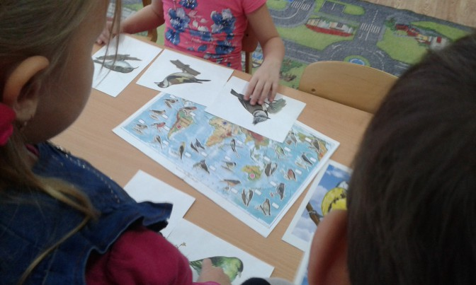
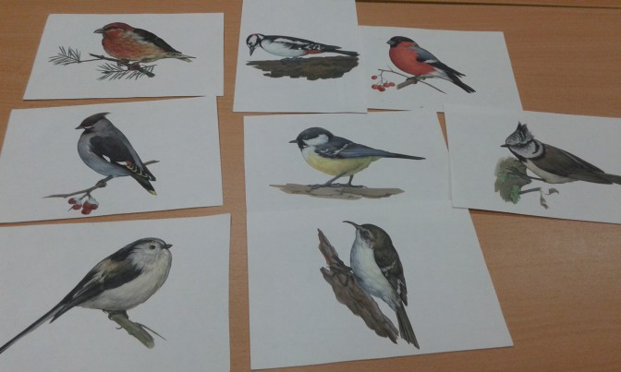

Вторник.
- Беседа "Чем перышки отличаются друг от друга? "
-Игра "ни сорока, ни ворона".
-Наблюдение за вороной. Сравнение вороны с голубем.
-Чтение стихотворения В. Степанова "Ворона"
-Физическое упражнение "Скачет шустрая синица"
-Д/игра"Сложи птичку из разрезных картинок"
-Лепка "Пернатые друзья"
Цель:расширять представление детей о птицах, выделяя средства выразительности, передающие характер образа.
-Конструирование кормушек. Упражнять в изготовлении поделок из бумаги.
-П/игра "Ворона"

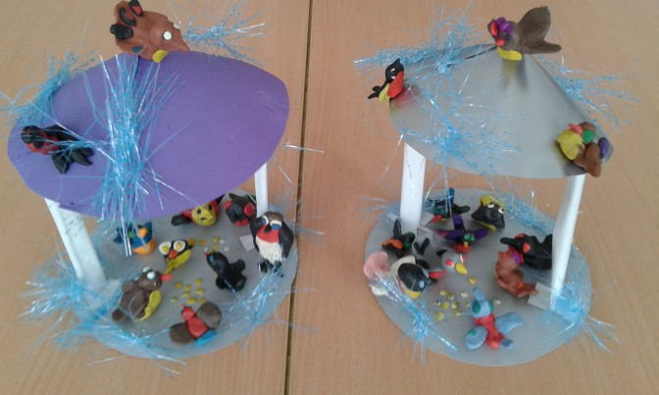
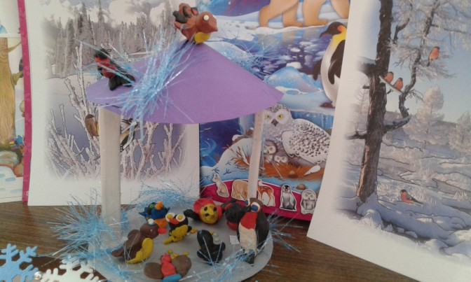
Среда.
-Беседа "Пользу или вред приносят птицы? "
-Рассказывание по серии сюжетных картинок "Расскажем про птиц"
-Рисование "Птички на ветках"Цель:закреплять название зимующих птиц, развивать эстетическое восприятие.
-Отгадывание загадок о зимующих птицах.
-Наблюдение за погодой. Игра на подражание "узнай птицу"
-Лото "кто чем питается"
-Подвижная игра"Птички и кошка"
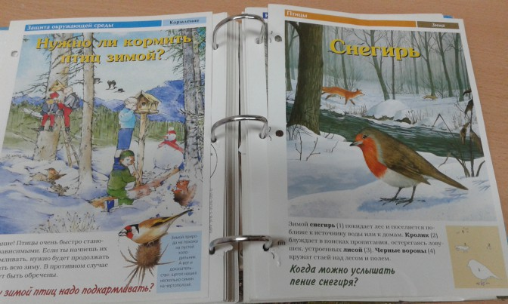
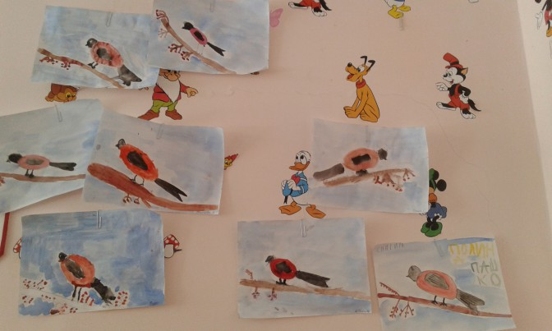
Четверг.
-Беседа "как живут наши пернатые друзья в лесу"
-Д/игра "угадай птицу по описанию"
-Наблюдение за голубем, цвет перьев, форма, спросить детей умеет ли голубь прыгать?
-Математическая игра "Счет птиц"
-Сюжетно/ролевая игра "В лесу"
-Викторина "знатоки птиц"
-Чтение произведения В. Бианки "Синичкин календарь".Цель: продолжать формировать умение эмоционально воспринимать содержание рассказа.
-Подвижная игра "Совушки"
-Д/игра "Когда это бывает? "
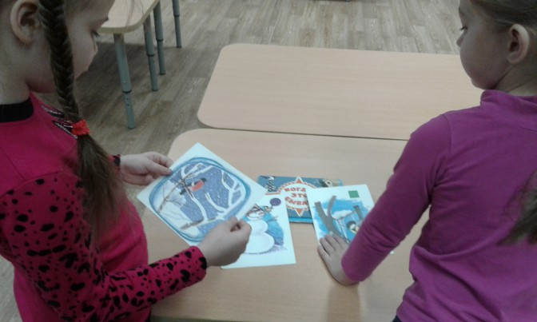
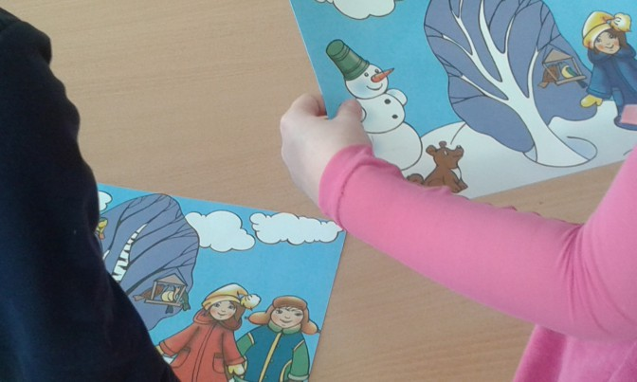

Пятница.
-Беседа "Как дети с родителями заботятся о птицах зимой"
- На прогулке повесить кормушки на ветках деревьев, насыпать корм и наблюдать, какие птицы прилетают подкормиться.
- Д/ игра "где чье гнездо"
- Д/игра "Природа и человек"
- Чтение стихотворения А. Яшина "Покормите птиц зимой"
- подвижная игра "Снегири и Синицы"
-Ситуативный разговор "Что будет если. "
-Аппликация "Птичья столовая"
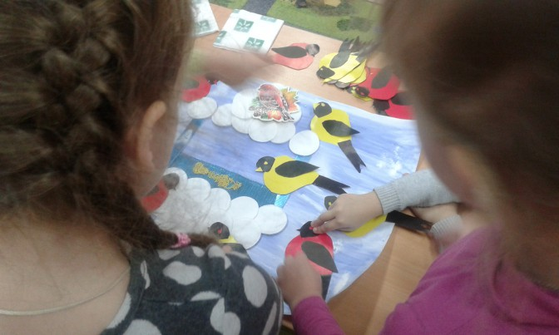
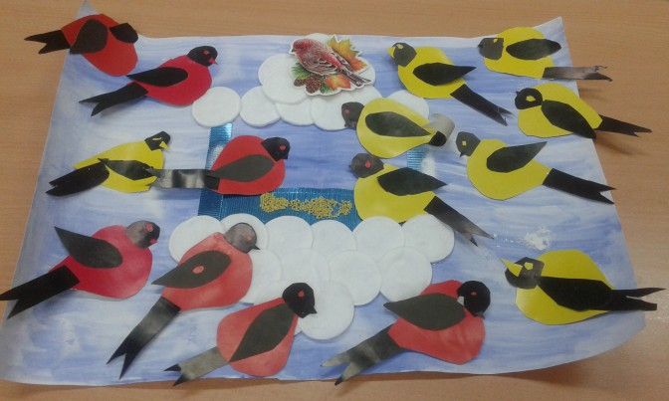
Работа с родителями.
-Анкетирование "Экологическое воспитание в семье"
-Рекомендовать родителям по возможности посетить парк с детьми, понаблюдать за птицами во время прогулки;
-Папка-передвижка "птицы нашего края"
-Рекомендовать родителям рассмотреть вместе с детьми иллюстрации зимующих птиц в книгах, журналах, так же просмотр мультфильмов про птиц.
-Консультация о заготовках корма для птиц.
-Показ презентации "Покормите птиц зимой"

Итоговое мероприятие проекта
Конспект НОД "Птичья столовая"
Цель:закрепить представление детей о зимующих птицах.
Задачи:- Воспитывать доброту, вызывать желание заботится о зимующих птицах;
- Активизировать внимание, память, мышление;
- Формировать умение различать птиц;
- Развивать эстетический вкус;
- Формировать умение создавать творческую композицию.
Словарная работа: поползень; синица; снегирь; воробей; ворона.
Предварительная работа: чтение стихотворений, худ. произведений о птицах;
Рассматривание иллюстраций;
Отгадывание загадок;
Беседы о зиме, о птицах;
Оборудование: Картинки, иллюстрации с изображением птиц;
Записи голосов птиц;
Д/игра "Силуэт птиц";
Раздаточный материал: ватные диски, пшено, цветной картон, ватман, салфетки. клей.

Ход занятия
Воспитатель спрашивает детей :
-Ребята какое сейчас время года (зима)
-А какие зимние месяцы вы знаете?
Звучат голоса птиц.
Воспитатель спрашивает детей, чьи голоса они слышат?
-Совершенно верно голоса птиц.
-Зимой наши птицы-соседи стараются держаться поближе к человеческому жилью:теплее и сытнее здесь.
-Есть такая поговорка: Если на зиму не исхудать, и жир под кожей сохранить, то даже лютый холод, который сквозь перо пройдет, и тот не опасен: не может жировую подкладку заморозить.
Да, вот беда зимой пищу отыскать нелегко. Трудно приходится тем птицам, которые летом питались насекомыми, они переходят на шишки, орехи и зерна. А этот корм еще поискать надо.
Картина дерева с птицами.
-Ребята посмотрите, что вы здесь видите (множество различных птиц)
-Трудное время лучше сообща пережить. И вот зимой собираются разные птицы в стайки. Ведь в стаи как? Нашел один корм, сразу всех оповестил:все сыты будут.
-В парке, саду у кормушки можно увидеть поползня. (картинка)
-Это маленькая короткохвостая птичка быстро бегает по стволу дерева вниз головой.
Хорошо описал поползня Павел Барто:
Голубая спинка,
Ржавенький бочок, -
По стволу осинки
За скачком скачок, -
Поползень вертвлявый
Лазит вверх и вниз:
В ствол залез дырявый,
Вертит он головкой,
Червяка проткнул,
Из-под черной бровки
Искоркой сверкнул,
Свистнул: эй вы дятлы!
Клювом вниз скачу.
Вам такое вряд ли,
Дятлам по плечу.
А вот и дятел (картинка)
-Дятел птица заметная.
-Спинка, крылья, хвост у него черные, будто на нем черный фрак надет: рот, брюшко белые, а на голове яркая красная шапочка. Хвост у дятла необычный с заостренными на концах очень твердыми перьями. Дятел как настоящий врач выслушивает дерево и определяет, где находится вредитель. Потом покрепче упрется в кору своим клювом, продолбит отверстие даже в самой прочной древесине.
-Но и дятлу зимой трудно насекомыми прокормиться.
-Ребята, а это что за птица (ворона)
-Кто знает стихотворение про ворону?
Читает ребенок. Вот под елкой запушенной
Скачут по двору вороны
Кар-кар-кар
Из-за корочки подрались
Во всю глотку разорались: кар-кар-кар!
-Ребята есть такая примета: зимой вороны стаей летают и кричат это к непогоде и ветру.
-Вороны предпочитают селиться поблизости к людям.
-Ребята опишите ворону какая она?
Ответы детей.
-А вот и другие пернатые. Они хорошо знакомы вам.
Картинка со снегирями.
Снегирь красногрудая птица. Красавец. Верх головы, крылья, хвост черные. Задняя часть шеи и спинка светло-серые.
Снегирь доверчивая, общительная птица.
Картинка синицы
Стихотворение читает ребенок.
Пусть снег вокруг искрится
И зимний ветер злится-
Поет не уставая
Синица расписная
-Брюшная сторона желтая с широкой черной полоской вдоль груди и брюха.
-Любит синичка хлебные крошки, сырое несоленое сало превосходный корм для синиц.
Картинка воробья.
-Читает ребенок стихотворение.
Я - воробышек обычный,
К русской зимушки привычный.
Хоть свирепы холода,
Мне метели не беда.
Если ты кладешь в кормушку
Хлеба вкусного краюшку.
Птицам крошек не жалей,
Станет другом воробей.
-Каждый знает воробья. Маленький, серенький у ног прыгает.
-Кто может рассказать про воробья.
Ответы детей.
-У каждой птицы свой неповторимый образ.
Актуализация знаний.
Игра "Узнай птицу по силуэту"
Конкурс "Сложи пословицу"
"Лучше синица в руках, чем журавль в небе"
"Как сорока хвостом, так болтун языком"
"Птицы сильны крыльями, а люди дружбой"
"И сова своих детей хвалит"
"Всякая пташка хлопочет. своего гнезда хочет".
Подвижная игра "Птички и кот"
-Ребята зимой птицам очень голодно. Многие из них так и не дождавшись весны гибнут. Зимующие птицы всю зиму проводят с нами, стараются порадовать нас своей красотой и необычными звуками, но им очень трудно.
-Как перезимовать птицам?
-Как им помочь?
Чтобы птицы не погибли нужно развесить кормушки.
-Зимняя подкормка птиц это старая традиция. Зимой даже лесные птицы тянутся к человеческому жилищу.
-Богаче будут леса и парки. Кроме того какое удовольствие для любителя природы наблюдать за птицами возле кормушки.
Аппликация "Птичья столовая"
Итог: Дети понравилось вам помогать птицам?
-Что вам больше всего запомнилось?
Результаты реализации проекта:
-В результате у детей расширились знания о зимующих птицах;
-Повысился уровень любознательности, творческих способностей, познавательной активности;
-Удалось привлечь родителей к совместной деятельности с детьми;
-С помощью анкетирования было выявлено положительное отношение родителей к экологическому воспитанию детей;
-Дети узнали как правильно подкармливать птиц;
-Дети научились сопереживать, появилось желание помогать птицам.

Проект «Хорошо быть девочкой, хорошо быть мальчиком»
Участники проекта: воспитанники старшей группы общеразвивающей направленности «Ромашки»
Количество девочек – 10 человек
Количество мальчиков – 6 человек
Первый этап. Целеполагание.
Наблюдая за общением детей в группе, мы заметили, что многие наши девочки лишены нежности, скромности, терпения, не умеют мирно разрешать конфликтные ситуации. Некоторые мальчики же, в свою очередь, не могут постоять за себя, слабы физически, лишены эмоциональной устойчивости и выносливости, у них отсутствовала культура поведения по отношению к девочкам. Содержание игр детей так же вызывало тревогу: дети демонстрировали модели поведения, не соответствующие полу ребенка, не умели договариваться в игре, распределять роли.
Кроме того, в процессе трудовой деятельности, дети не умели самостоятельно распределять трудовые обязанности с учетом пола партнера. Мальчики не проявляли желания прийти на помощь девочкам тогда, когда была нужна физическая сила, а девочки не спешили помогать мальчикам там, где была нужна тщательность и аккуратность.
Диагностическое обследование по определению уровня сформированности полоролевой социализации детей выявило низкий уровень знаний по данному вопросу. Были вскрыты противоречия между представлениями детей о занятости мужчины и женщины в семье и реальными взаимоотношениями отца и матери.
Беседы с родителями и тестирование показало, что знания родителей об особенностях воспитания мальчиков и девочек минимальны, дети часто воспитываются по принципу «так, как воспитывали меня».
Все это позволило нам сделать вывод о необходимости разработки проекта по полоролевому воспитанию детей и педагогическому просвещению родителей.
Цель проекта:
- создание условий, способствующих овладению дошкольниками полоролевым опытом, ценностями и способами полоролевого поведения на основе сотрудничества со взрослыми и сверстниками в ДОУ и в семье.
Задачи проекта:
1. Способствовать формированию начал мужественности женственности у детей дошкольного возраста.
2. Дать представление о содержании социальных ролей мужчины и женщины, развивать умения использовать эти знания в различных жизненных ситуациях.
3. Формировать нравственно-волевые качества и способы поведения, характерные для мальчиков и девочек.
4. Развивать интерес к культуре своего народа, формировать представление о традициях воспитания мальчиков и девочек.
5. Повысить уровень педагогической грамотности родителей в вопросах воспитания мальчиков и девочек.
Второй этап. Разработка и реализация проекта.
Реализация проекта осуществлялась через познавательное развитие детей, чтение художественной литературы, практическую деятельность воспитанников и просвещение родителей по вопросам воспитания детей разного пола.
Познавательная деятельность.
Организация бесед на темы: «Что я знаю о себе? », «Мои игрушки», «Моя семья и я» (почему меня так назвали, на кого я похож, как росли мои родители, «Мои игры и игрушки», «Моя одежда», «Мои любимые сказки».
Проведение занятий на темы: «Кто такие девочки, кто такие мальчики? »; «Азбука вежливости девочек и мальчиков», «С кем бы я хотел дружить? »(качества девочек и мальчиков, «Все работы хороши – выбирай на вкус! » (мужские и женские профессии, «Когда семья вместе – душа на месте! » (обязанности в семье, «Мальчики и девочки – будущие мужчины и женщины».
Заучивание пословиц и поговорок о женских и мужских качествах, семье, труде.
Моделирование ситуаций: «Мои поступки», «Я и моя семья», «Конфликтные ситуации» и др. Специально организованные проблемные ситуации, в которые ежедневно «входят» дети.

Чтение художественной литературы.
(Список прилагается) Заучивание стихов, отгадывание загадок.
Игровая деятельность.
Дидактические игры: «Комплименты», «Я знаю 5 … » (имён, игрушек, вещей, орудий труда, будущих профессий мальчиков и девочек, «Угадай кто позвал? », «Так или не так? », «Это я, это я, это все мои друзья! », «Диалог с героем сказки», «Кому что? », «Поймай – скажи! », «Определи настроение», «Шкатулка добрых дел» и др.
Имитационные игры (исполняется роль, передаётся эмоциональное состояние)
Сюжетно – ролевые игры: «Дочки - матери», «Семья», «Салон красоты», «Строители», «Идём в гости», «Авторемонтная мастерская», «Спасатели», «Скорая помощь», «Семейный праздник» и др.
Игры – драматизации: «Сказка наоборот» (вхождение в образ героя противоположного пола, «Рассказ без конца» (придумывание и обыгрывание сюжета, «Спящая красавица» («разбудить» спящих принца или принцессу с помощью добрых слов о них)
Подвижные и народные игры: «Найди свою пару», «Палочка – выручалочка», «Цветы и пчёлки», «Фанты», «Горелки», «Третий лишний», «Ручеёк» и др.
Трудовая деятельность.
Распределение трудовых обязанностей девочек и мальчиков (таблица прилагается)
Организация «Недели добрых дел в семье» (посильная помощь родителям в домашнем бытовом труде, закрепление знаний стихов, пословиц и поговорок о труде.
Беседы о пользе домашнего труда: «Если мама устала», «Как я помогала маме», «Чем я могу помочь папе».
Оформление «Мастерской маленького мастера» для мальчиков и уголка «Мастерица» для девочек.
Творческая деятельность.
Оформление шкафчиков в раздевалке символикой, отражающей принадлежность к определённому полу (мальчикам – спутник, девочкам – звёздочки)
Составление альбома «Знакомьтесь, это я! » (из нарисованных детьми своих портретов)
Организация выставки рисунков «Самая лучшая в мире семья – моя! » (ко Дню семьи)
Проведение конкурса «Руки папы, руки мамы и мои ручонки»
Вечер встреч «Мастерами славится земля! » (представление профессий родителей)
Изготовление подарков – сувениров для воспитанников младших групп (девочки -девочкам, мальчики- мальчикам)
Организация выставки рисунков «Мой самый лучший друг»
Изготовление сувениров друг другу «В память о нашей дружбе»
Музыкально-литературная композиция «Мы такие разные: девочки и мальчики! »
Работа с родителями.
Проведения тестирования «Знаете ли вы своего ребёнка? » на родительском собрании.
Оформление информационного стенда «Мальчики и девочки: такие разные и похожие».
Совместный с воспитателем практикум для родителей «По-разному или одинаково воспитывать девочек и мальчиков? »
Индивидуальное психологическое консультирование по вопросам воспитания сына/дочери в семье.
Консультация для родителей «Играют девочки, играют мальчики… »
Третий этап. Подведение итогов проекта.
Для определения результативности реализации проекта была проведена повторная диагностика воспитанников. Анализ ответов показал, что в конце проекта количество детей, не ответивших на вопросы, было единичным, уровень знаний по данному вопросу значительно повысился, дети давали полные ответы на предложенные вопросы.
Наблюдения за поведением детей в быту, игровой, трудовой деятельности, в общении друг с другом показали, что у них расширился кругозор, увеличился объем знаний о профессиональной деятельности взрослых, повысился интерес к близким людям и ровесникам, их взаимоотношениям. У детей расширились представления о различиях между мальчиками и девочками, мальчики стали более внимательными к девочкам. Девочки научились видеть и оценивать хорошие поступки мальчиков и положительные черты их характера, доброжелательно к ним относиться, выражать благодарность за проявление к ним внимания, оказывать помощь в совместной деятельности, следить за своим внешним видом.
Реализация проекта закончилась праздничным выступлением воспитанников нашей группы «Мы такие разные: девочки и мальчики! »

План краткосрочного проекта «Это мое счастье»
Старшая группа. Работа с родителями.
Проблема: Современным родителям приходится нелегко из-за нехватки времени, занятости, недостаточности компетентности в вопросах дошкольной педагогики и психологии. Задача образовательных учреждений помочь родителям не только в обеспечении ребенка знаниями, но и воспитании гармонично развитой личности, с правильной системой жизненных ценностей.
Актуальность: Роль семейного окружения в процессе психического развития ребенка дошкольного возраста является главной. В современном обществе этот вопрос особенно актуален, ведь изменение ритма жизни современных родителей приводит к тому, что во взаимодействии взрослого с ребенком эмоциональный контакт сводится к минимуму. Безусловно, внутрисемейные отношения и отношение к ребенку родителей оказывают прямое влияние на становление внутреннего мира растущего человека. В статье 18 Закона РФ "Об образовании" говорится: "Родители являются первыми педагогами. Они обязаны заложить первые основы физического, нравственного и интеллектуального развития личности ребенка в раннем возрасте". Учитывая это, можно говорить о том, что семья была, есть и, всегда будет важнейшей средой формирования личности и главнейшим институтом воспитания. Семья является важным фактором социализации ребенка.
В дошкольном возрасте происходит формирование культурно-ценностных ориентации духовно-нравственной основы личности ребенка, развитие его эмоций, чувств, мышления, механизмов социальной адаптации в обществе, начинается процесс национально-культурной самоидентификации, осознания себя в окружающем мире. Данный период в жизни человека является наиболее благоприятным для эмоционально-психологического воздействия, так как образы восприятия действительности, культурного пространства очень ярки и сильны и поэтому они остаются в памяти надолго, а иногда и на всю жизнь, что очень важно в воспитании подрастающего поколения.
Цель:
1. Научить родителей слышать и понимать своего ребенка, формировать мотивы успеха. Развивать интерес к познанию своего ребенка, содействовать активному взаимодействию с ним, повысить уровень педагогической культуры родителей
2. Укрепить доброжелательные, партнерские взаимоотношения между родителями и воспитателями, обеспечить сотрудничество воспитателей детского сада и родителей, вовлекая их в совместную деятельность, направленную на развитие ребенка. Активизировать стремление к активному участию в жизни группы.
Задачи:
1. Изучить и проанализировать психолого -педагогическую литературу по теме, обратится к психологу, с просьбой выступить на родительском собрании.
2. Создание папок передвижек с консультацией «Особенности развития ребенка 5-6 лет», выставки методической литературы.
3. Провести анкетирование «Понимаем ли мы своих детей».
4. Предложить родителям домашнее задание сочинение «Мой ребенок»
5. С детьми выполнить рисунки для выставки «Это моя семья», автопортет
6. Беседы с детьми, фотографирование и видеосъемка для подготовки презентации «Из жизни нашей группы»,
7. Изготовление памяток «Воспитывайте детей успешными. »
Итог: Проведение родительского собрания в форме конкурса.
Конкурс для родителей: «Это мое счастье! »
Ход мероприятия:
Просмотр фильма «Из жизни нашей группы» (5-10 минут) .
1. На фоне музыки воспитатель читает стихотворение
День со счастья начинается,
Счастье встало раньше всех.
Счастье маме улыбается,
Превратя улыбку в смех.
Ведущая: Добрый вечер, уважаемые родители, гости. Тема нашей сегодняшней встречи «Это мое счастье! », конечно же для каждого родителя счастье - это его ребенок и мы сегодня попытаемся выяснить на сколько хорошо мы знаем своих детей. Наша встреча пройдет в форме конкурса. (Представление жюри методист, муз. руководитель) .
Роль родителей в воспитании ребенка незаменима. Вы – главные «проектировщики, конструкторы и строители Личности ребенка». Вот почему так важно знать своего ребенка, чтобы успешно справляться с такой сложной и ответственной задачей, как формирование личности.
2. Первый конкурс. Домашнее задание – сочинение «Мой ребенок». Ведущая зачитывает выдержки из сочинений.
3. Второй конкурс. Блиц – опрос. (знают ли родители детей группы)
4. Третий конкурс. «Верно-неверно» (Родители отвечают на вопросы, на которые заранее ответили дети, ответы сравниваются)
5. Четвертый конкурс. «Внимание, конфликт! » - проводит педагог-психолог. Конфликт является частью повседневной жизни. В его основе лежит столкновение противоположных интересов, взглядов, позиций, а наша жизнь немыслима без этого. Ибо один из философских законов развития – это единство и борьба противоположностей. Но важно уметь позитивно себя вести и конструктивно его решать. Как справляются с конфликтами наши семьи, мы сейчас увидим. Разбор трех конфликтных ситуаций
6. Пятый конкурс. «Автопортрет». Ребята вместе с воспитателями заранее нарисовали свои автопортреты. Ваша задача – угадать портрет своего ребенка.
7. Шестой конкурс. Изготовление рамочки для автопортрета ребенка. (Заготовки делают воспитатели заранее, родители украшают, или оригами)
8. Физминутка. Игра – эстафета «Собери пирамидку». Собрать пирамидку по одному кольцу без стержня.
10. Ведущая: Пока жюри подводит итоги конкурса, я расскажу о результатах анкетирования.
11. Оглашение результатов конкурса жюри вручение памятных медалей «За родительскую активность и отзывчивость», автопортрет ребенка в рамочке, памяток для родителей «Воспитывайте детей успешными».

Проект «Никто не забыт, ничто не забыто».

Для детей старшего дошкольного возраста.
Продолжительность: Краткосрочный. 25.04.16 – 10.05.16.
Тип проекта: Познавательно – творческий.
Участники: Дети, педагоги, музыкальный руководитель и родители старшей группы.
Возраст детей: старшая группа 5 – 6 лет.
Введение:
Патриотическое воспитание дошкольников – актуальная проблема в условиях современной России. Изменилась не только жизнь, но и мы сами. Чувство любви к Родине – это одно из самых сильных чувств, без него человек ущербен, не ощущает своих корней. А почувствует ли он привязанность к родной земле или отдалится от нее, это уже зависит от обстоятельств жизни и воспитания. Поэтому важно, чтобы ребенок уже в дошкольном возрасте почувствовал личную ответственность за родную землю и ее будущее.
Проект направлен на нравственно-патриотическое воспитание подрастающего поколения через разные виды деятельности детей, педагогов и совместной работы родителей и их детей.
Актуальность создания проекта:
К сожалению сегодня, в период смены общественных формаций нарушается преемственность поколений в воспитании детей, и прежде всего в сфере передачи нравственного опыта, лавных жизненных установок. Наши дети не испытывают чувство гордости за свою Родину, за героев, победителей в Великой Отечественной войне.
В преддверии празднования Дня Победы с детьми провели блиц- опрос по выявлению знаний и представлений о Вов, который показал, что дети имеют очень скудные знания о героях Вов. Не имеют представлений о причинах возникновения праздника. Таким образом, было принято решение разработать и реализовать проект «День Победы».
Почему же проект является социально - творческий? В дошкольном возрасте преобладает наглядно - образное мышление, вот почему вся работа построена в этом направлении. Как известно, впечатления помогают лучше сформировать знания, увиденный и услышанный материал лучше усваивается.
Проект направлен на патриотическое воспитание детей. В процессе реализации проекта у дошкольников формируются чувства привязанности, верности, чувства собственного достоинства, гордости за свою Родину.
Цель:
Создать условия для ознакомления детей с героическим подвигом русского народа в Великой Отечественной войне.

Задачи проекта:
Для детей:
Обучающие
-Формировать элементарные знания детей о событиях в Великую Отечественную Войну на основе ярких представлений, конкретных исторических фактов, доступных детям и вызывающих у них эмоциональные переживания.
-Расширять знания детей о защитниках Отечества (солдатах) .
-Обобщать и расширять знания о героях войны и о подвигах юных героев, о боевой технике.
Развивающие
-Развивать представление детей о различных родах войск и значении каждого из них в достижении победы.
-Развивать творчество, фантазию, мышление и любознательность, наблюдательность и воображение.
-Обогащать словарь детей.
Воспитательные:
Формировать толерантность, уважение к защитникам Родины, чувство гордости за свой народ.
Воспитывать нравственно-патриотические чувства у дошкольников через расширение общего кругозора.
Воспитывать уважение к защитникам Отечества, памяти павших бойцов, ветеранам ВОВ.
Для педагогов:
Организация пространства для развития познавательных способностей участников проекта.
Организация системы работы над проектом.
Методическое обеспечение проекта.
Материально-техническое оснащение.
Формирование мотивации участников сообщества.
Для родителей:
Воспитание бережного отношения к защитникам Родины и памяти павших бойцов, формирование нравственных жизненных принципов дошкольников.
Информационный сбор участниками проекта материалов о родственниках принимавших участие в Великой Отечественной Войне.
Партнёрство в сообществе «педагог – дошкольники – родители».
Итоговое мероприятие:
Утренник «Великий праздник День Победы», Экскурсия к памятнику павшим воинам .

Продукты проекта:
Для детей:
Развивающая среда, достаточная для формирования познания.
Понимание важности праздника – День Победы в жизни Российского человека.
Повышение социальной компетентности дошкольников.
Праздник «Великий праздник День Победы».
Для педагогов:
Сплочённость общностью целей участников проекта.
Участники проекта – партнёры.
Оформление выставки «Спасибо деду за победу! »
Для родителей:
Активная личность участников проекта с нравственным потенциалом.
Понимание родителями в дальнейшем требований ДОУ к семье.
Вовлечение родителей в педагогический процесс ДОУ, укрепление заинтересованности родителей в сотрудничестве с ДОУ.
Планируемый результат:
Для детей:
Понимание детьми ценности Победы и цены заплаченной за мирное небо над головой.
Знание детей о детях – героях ВОВ.
Понимание детьми значимости героизма многих людей, на фронте и в тылу.
Для педагогов:
Создание развивающей среды с учётом индивидуальных особенностей участников проекта.
Методическое обеспечение, нацеленное на развитие индивидуальных познавательных способностей участников проекта.
Создание выставки «Спасибо деду за победу! »
Для родителей:
Готовность сообщества к реализации проекта.
Формирование системы взаимодействия «воспитатель-воспитанник-родитель», как развивающейся общности, способной к саморазвитию и самореализации.
Реализация технологии проектного метода в ДОУ, как одно из основных условий взаимодействия между родителями, детьми и педагогом ДОУ.
Единство семейного и общественного воспитания.
Этапы работы:
Подготовительный:
Определение объектов изучения;
Подбор фотографий и презентаций для демонстрации.
Подбор стихотворений, рассказов, пословиц доступных пониманию детей старшего возраста.
Этап создания продукта по проекту:
Выставка «Спасибо деду за победу! »
Составление альбома с изображением памятников павшим воинам «Поклонимся минувшим тем годам… »
Праздник «День победы Великий праздник! »

